Національний університет «Києво-Могилянська академія»

**ЛАБОРАТОРНА РОБОТА № 2**

Роботу виконали:

Чередник Каріна Вікторівна   
студентка І року навчання НаУКМА  
Факультет Інформатики  
Спеціальність: інженерія програмного забезпечення

Янкін Ігор Сергійович  
студент І року навчання НаУКМА  
Факультет Інформатики  
Спеціальність: інженерія програмного забезпечення

**Постановка задачі**.

Необхідно автоматизувати роботу невеликого підприємства по роботі зі складом.

Існує декілька груп товарів (наприклад: продовольчі, непродовольчі...). В кожній групі товарів існують конкретні товари (наприклад: борошно, гречка ...). У кожного товару є наступні властивості - назва, опис, виробник, кількість на складі, ціна за одиницю. Група товарів містить наступні властивості - назва, опис.

Реалізувати:

1. Реалізувати графічний інтерфейс користувача
2. Збереження даних в файл/файли. Один з варіантів: Існує файл в якому знаходяться назви всіх груп товарів. Товари з кожної групи товарів знаходяться в окремому файлі.
3. Назва товару - унікальна (не може зустрічатися більше в жодній групі товарів).
4. Назва групи товарів - унікальна.
5. Реалізувати додавання/редагування/видалення групи товарів - при видаленні групи товарів, видаляти і всі товари.
6. Реалізувати додавання/редагування/видалення товару в групу товарів (мається на увазі назва, опис, виробник, ціна за одиницю).
7. Реалізувати інтерфейс додавання товару (прийшло на склад крупи гречаної - 10 штук), інтерфейс списання товару (продали крупи гречаної - 5 шт.)
8. Пошук товару.
9. Вивід статистичних даних: вивід всіх товарів з інформацією по складу, вивід усіх товарів по групі товарів з інформацією, загальна вартість товару на складі (кількість * на ціну), загальна вартість товарів в групі товарів.
10. До роботи додати звіт про виконання роботи з описом розподілу ролей.

**Розподіл праці**

Чередник Каріна:

* Написання інтерфейсу користувача
* Дизайн

Янкін Ігор:

* Написання методів для роботи з базою данних MySql
* Написання моделі

**Структура програми**

Основна структура:

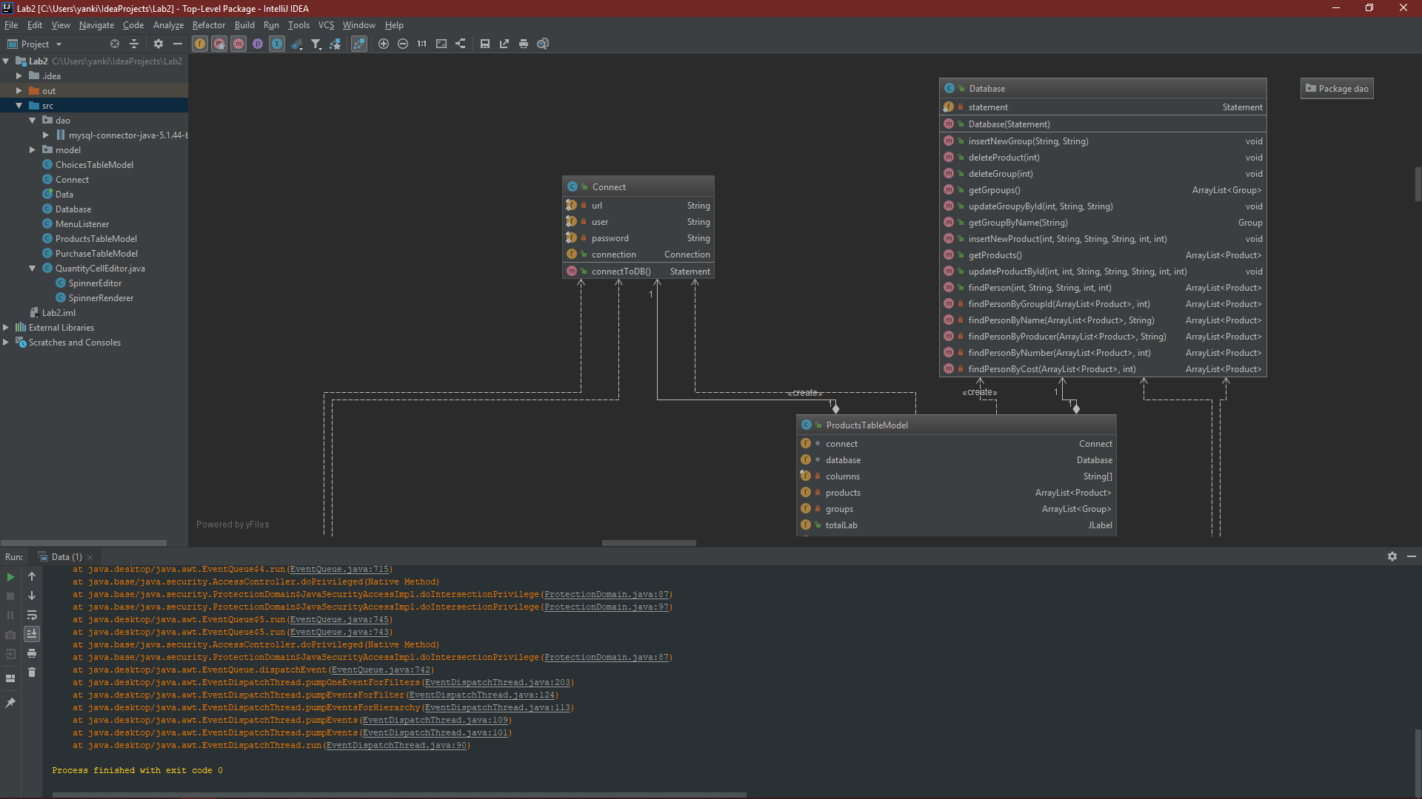

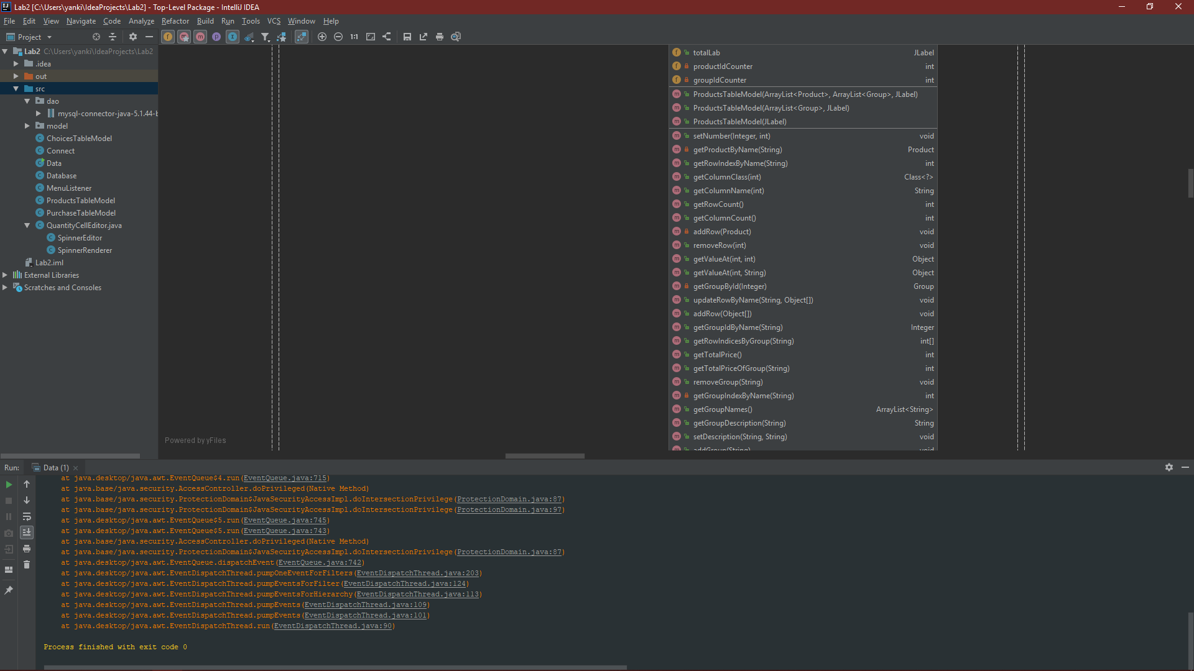

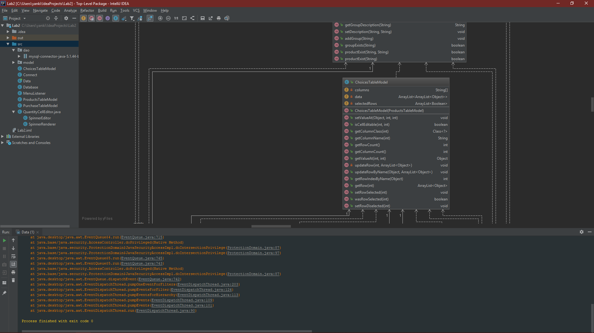

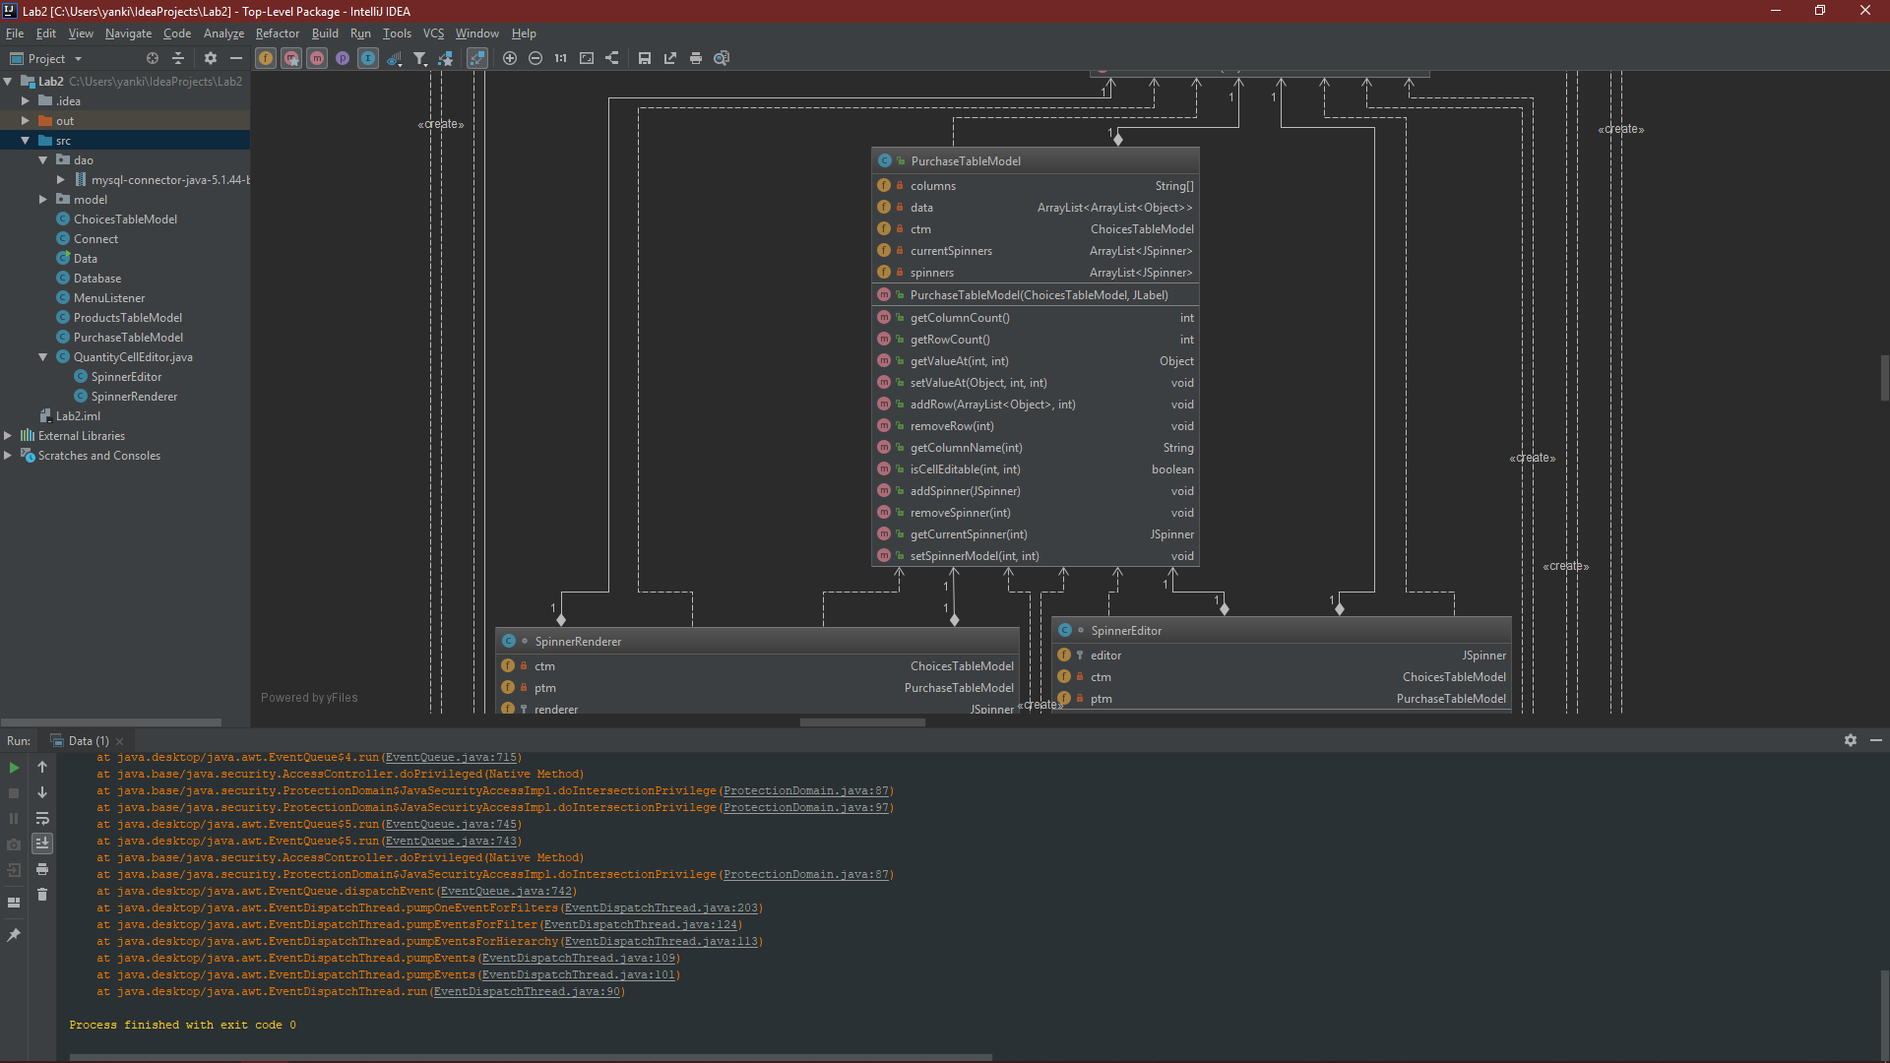

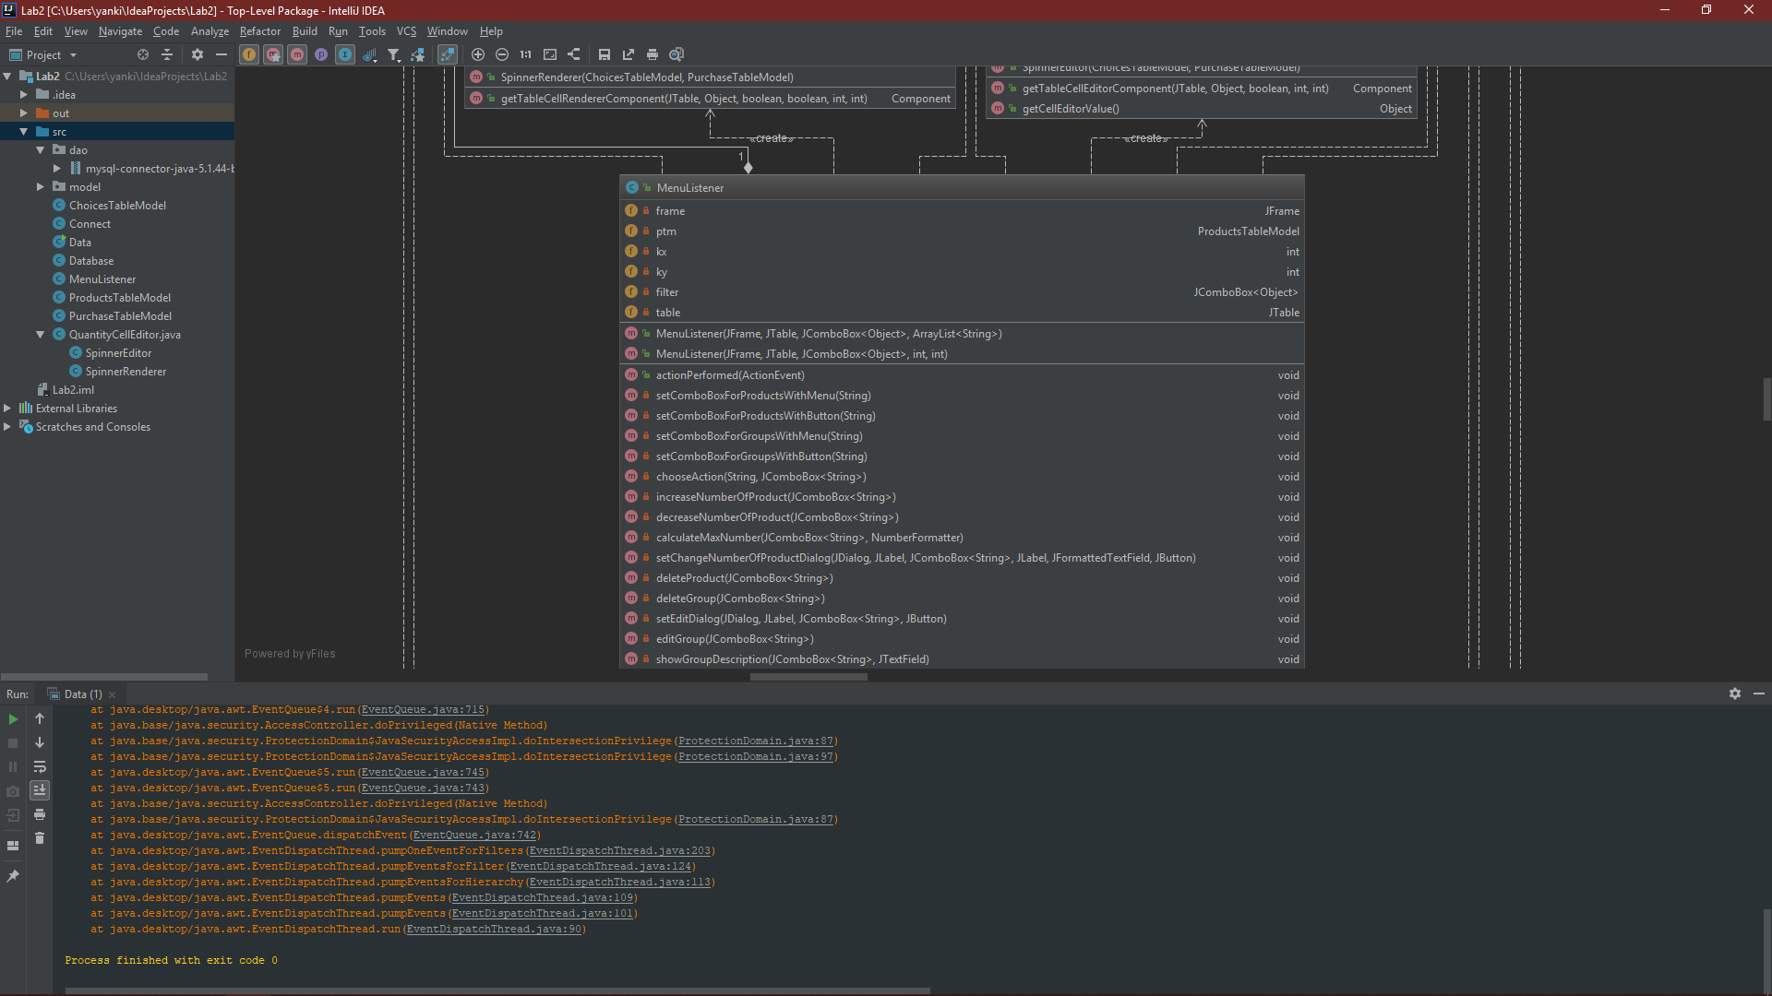

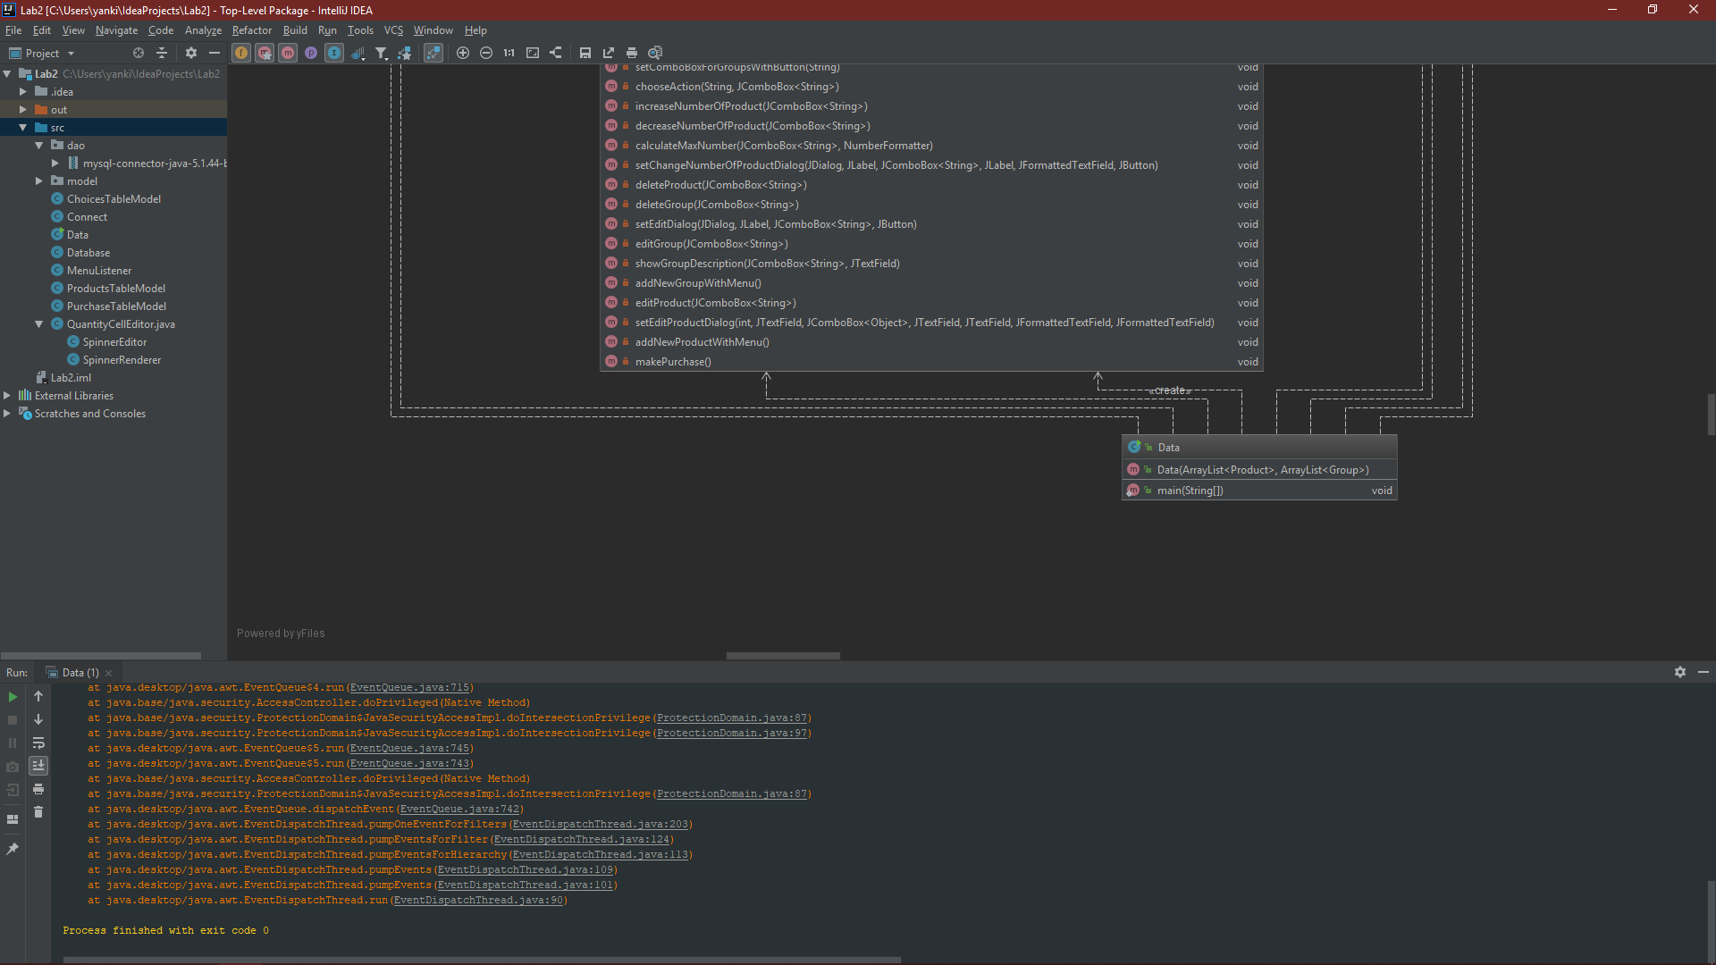

Модуль Model:

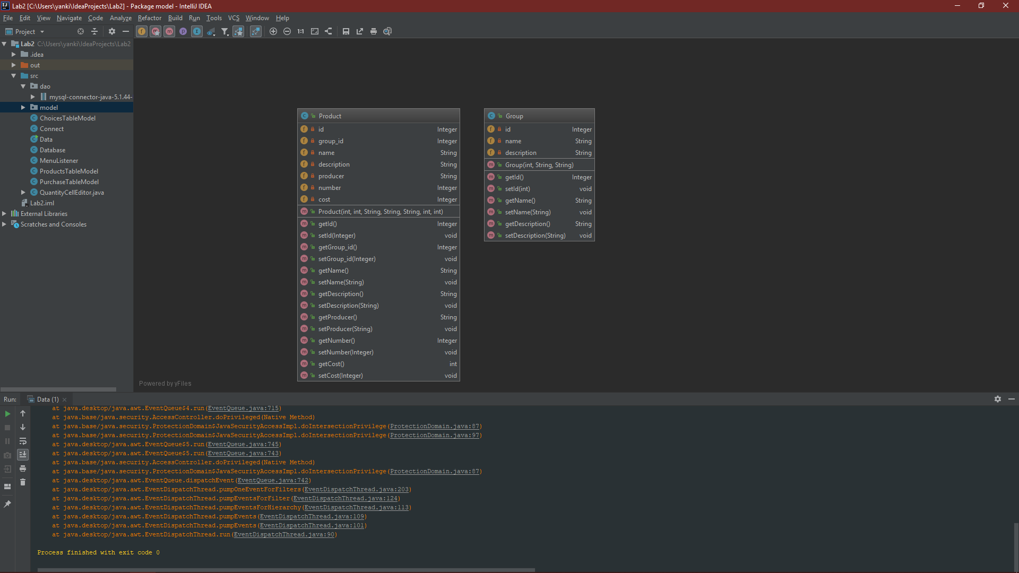

**Опис основних методів та класів**

Клас Database відповідає за роботу з видаленою базою даних та складається з методів, які здатні отримувати з бази даних усі присутні там об’єкти для подальшої роботи, створювати нові, сортирувати данні та обновляти уже існуючі об’єкти

Клас Product відповідає за реалізацію об’єкта продукта;

Клас ProductGroup відповідає за реалізацію об’єкта групи продуктів;

Класи ChoicesTableModel, ProductsTableModel, PurchaseTableModel відповідають за створення власних моделей таблиць;

Клас QuantityCellEditor реалізує відображення клітин однієй з колонок таблиці у вигляді JSpinner;

Клас MenuListener відповідає за відображення різних діалогові вікон при різних діях користувача;

Клас Data відповідає за відображення основного інтерфейсу ;

Структура даних реалізована за допомогою модуля Model

**Інтерфейс користувача**

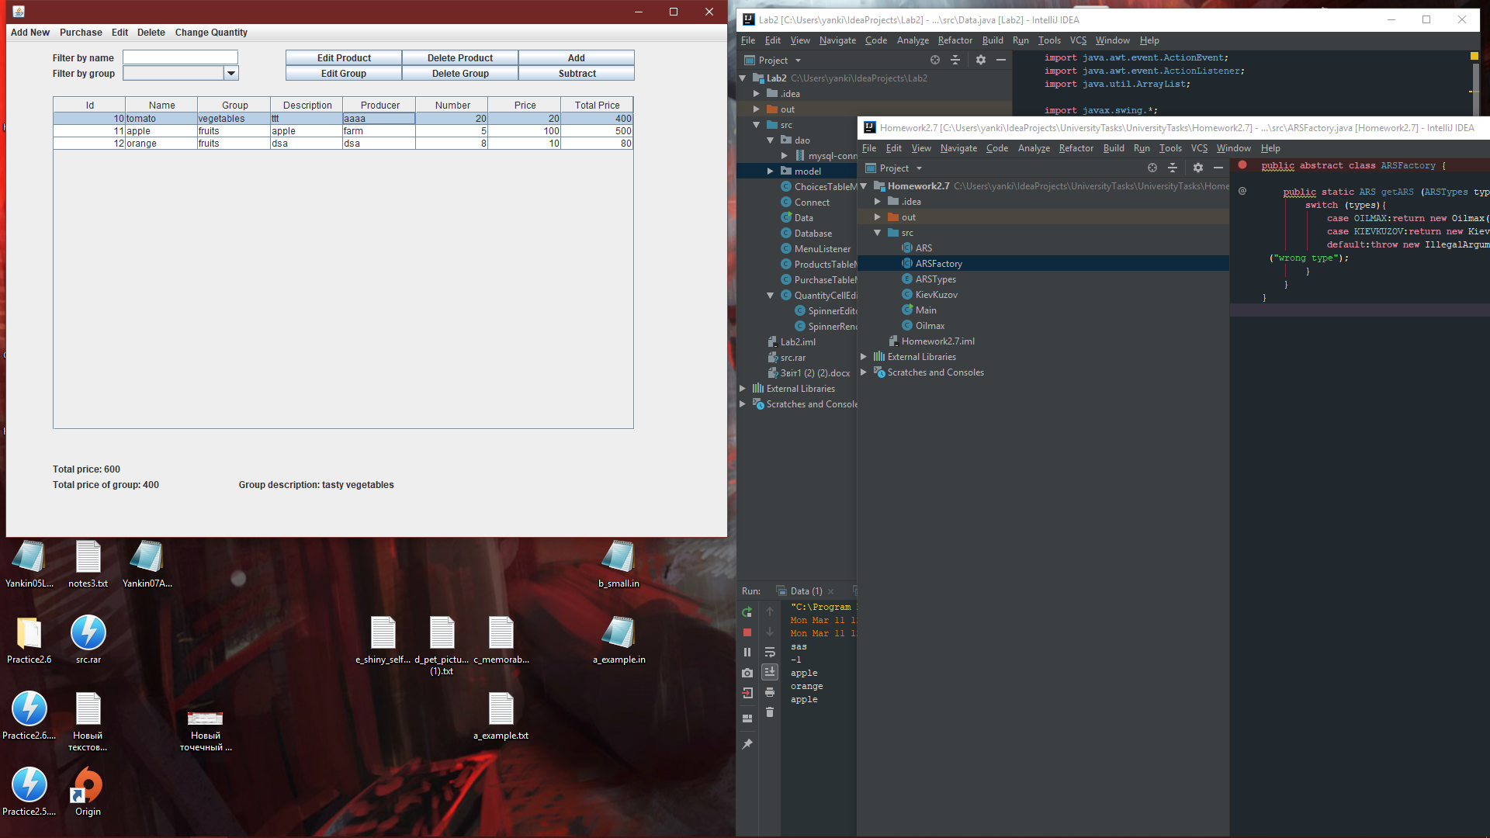

**Проблеми під час розробки**

* Обрання моделі для подальшого використання
* Неспроможність реалізувати ідею інтерфейсу через дефолтні моделі таблиць

**Висновок**

Таким чином ми створили програму, яка відповідає усім умовам задачі. Ми навчились використовувати бази даних, інтерфейс Swing, продумувати власну структуру програми та слідувати ій.